Задание 8. Составление «дерева целей» управления персоналом.
Дерево целей в управлении персоналом – это метод визуализации и структурирования стратегических и оперативных задач организации в области работы с кадрами. Он помогает определить ключевые цели и подцели, а также установить взаимосвязи между ними.
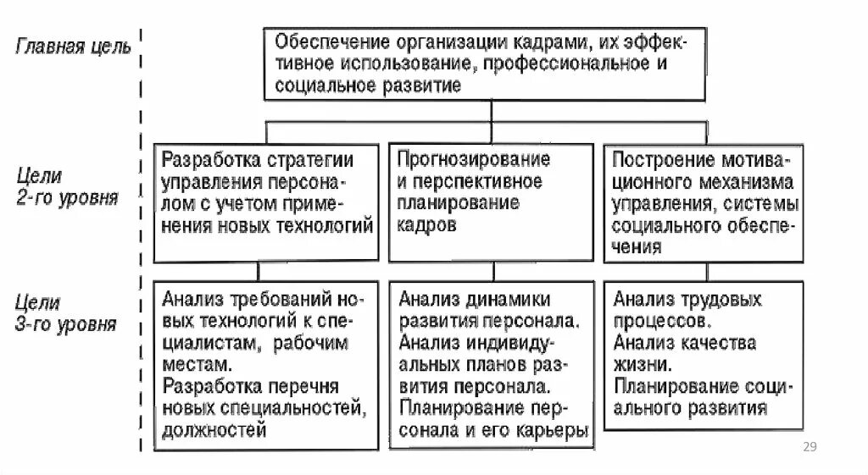
Рисунок – Пример «дерева целей» организации
Построить «дерево целей» управления персоналом или кадровой политики той организации, где вы работаете или проходили практику.

